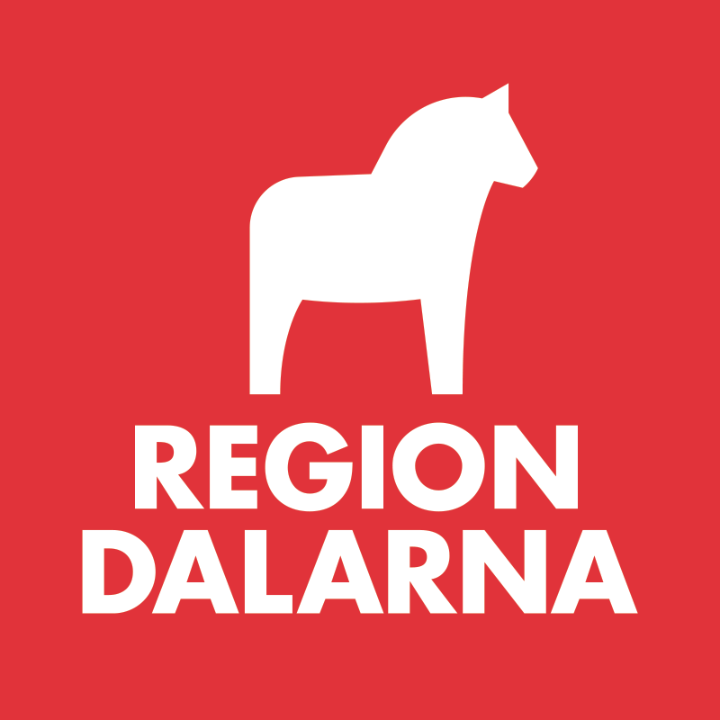

Redovisning av bidrag inom utlysningen Återstart av kulturen.
Vilket stöd gäller redovisningen?
Arrangör
Digitalisering
Investering
Produktion
Obs! Till redovisningen ska ni bifoga utdrag ur huvudbok där transaktioner för bidraget framgår.

Aktivitetens namn
Aktivitetens namn

Utförare
Namn

Adress

Telefon | E-postadress

C ARRANGÖR fyller i under C: Datum, plats och målgrupp
Datum för genomförande av aktivitet/erna:

Geografisk plats för genomförande av aktivitet/erna: (Precisera gärna, om aktiviteten ägt rum i Enviken, skriv då ut Enviken, Falun.

Antal deltagare/publik vid varje tillfälle och totalt:

Blev målgruppen den som planerats i ansökan? Uppskatta gärna hur stor procent av barn/unga, vuxna, äldre, kvinnor/män? som deltog i arrangemanget.

Övrig kommentar kring arrangemang och publik:

D. DIGITALISERING, INVESTERING och PRODUKTION
Berätta vad ni gjort för bidraget och hur resultatet blivit i förhållande till ansökan.

E. REDOVISNING . I vilken mån har bidraget gjort nytta med tanke på pandemin?
Hur bidrog stödet från Region Dalarna er verksamhet under pandemin? Finns det effekter på lång sikt?

ÖVRIGT –Har ni något att tillägga kring bidraget?

Ort Datum

Uppgiftslämnare:
_____________________________________________

Redovisningen mejlas till bidrag.stipendier@regiondalarna.se
eller skickas per post till Region Dalarna Kultur och bildning Enheten Bidrag och stipendier Box 712 791 29 Falun

